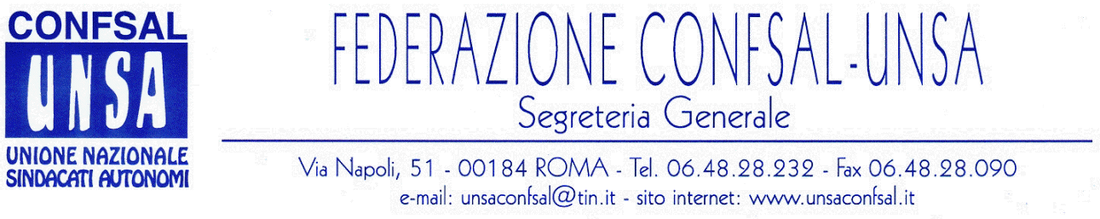

COMUNICATO N. 171/2007
PROTOCOLLO N. 316 DEL 15 GIUGNO ‘07

AI SEGRETARI NAZIONALI DEI SINDACATI FEDERATI

AI SEGRETARI REGIONALI CONFSAL–UNSA

AI SEGRETARI PROVINCIALI CONFSAL–UNSA
LORO SEDI

ARAN - CCNL 2006-2009 COMPARTO MINISTERI: ORDINAMENTO PROFESSIONALE

Ieri, 14 giugno, si è svolta all’ARAN la prevista riunione con le organizzazioni sindacali per il rinnovo del contratto dei pubblici dipendenti, comparto ministeri.

La Federazione UNSA era rappresentata da Massimo BATTAGLIA e la CONF.S.A.L. da Fedele RICCIATO.

Alla riapertura del tavolo l’UNSA, per quanto attiene le problematiche relative alla parte economica e normativa, ha ribadito l’impegno a chiudere sia la parte economica che quella normativa entro la fine del corrente mese.

In particolare, questa Federazione ha ulteriormente ribadito quanto precedentemente sostenuto, relativamente:
- alla vicedirigenza, che comunque dovrebbe essere attuata, derivando essa da una legge dello Stato;
- alle progressioni di carriera, nel senso che bisognerebbe assolutamente procedere alle c.d. “riqualificazioni professionali” in quelle Amministrazioni in cui non sono state ancora fatte;
- al rispetto di quanto concordato per l’area dei professionisti.

In merito al nuovo sistema di classificazione esso, come anticipato nel precedente comunicato, dovrebbe essere così strutturato:
- Prima Area (ex area A) n. 2 sviluppi economici;
- Seconda Area (ex area B) n. 6 sviluppi economici;
- Terza Area (ex area C) n. 6 sviluppi economici.

Per detta Terza Area è emersa l’ipotesi della creazione di una distinta posizione economica (la settima) al fine di riservarla alle c.d. “elevate professionalità”.

La riunione è stata aggiornata alle 15:30 di mercoledì prossimo, 20 giugno, ed in quella sede, come sembra probabile, verrà consegnato il testo definitivo relativo all’ordinamento professionale.

Cordialità e saluti.

IL SEGRETARIO GENERALE
Renato Plaja

